Битва за Москву 1941-1942 годов

1. Оборона Москвы (30.09-5.12.1941)

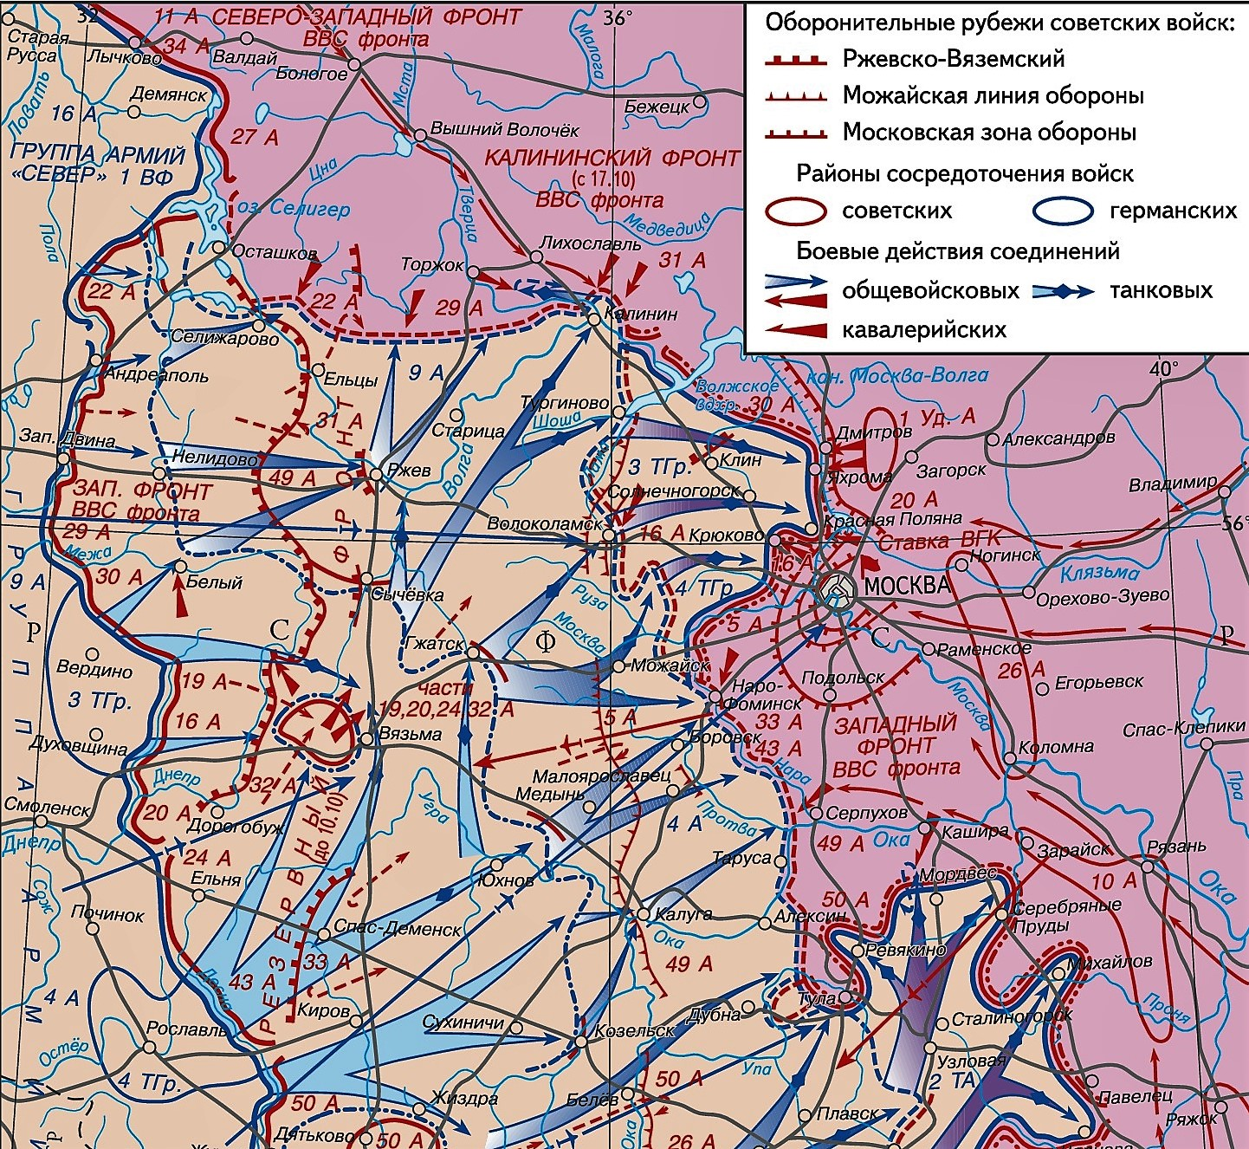

После провала плана захватить Москву с ходу германское командование подготовило операцию («Тайфун») по разрыву обороны советских войск на московском направлении ударами трех танковых группировок, затем окружению Москвы с севера и юга и овладению ею.
На московском направлении германское командование сосредоточило на 1 октября 1941 года 1 млн. 800 тыс. чел., 1700 танков, 14 тыс. орудий и минометов, 1400 самолетов. Советские войска, задействованные в обороне Москвы, имели 1 млн. 250 тыс. чел., 990 танков, 7,6 тыс. орудий и минометов, 677 самолетов.
Германское наступление началось 30 сентября на брянском и 2 октября на вяземском направлениях. Несмотря на упорное сопротивление советских войск, германские войска вышли в район западнее Вязьмы и окружили 4 армии Западного и Резервного фронтов. Своими активными действиями в окружении эти армии сковали 28 германских дивизий.
Тяжелая обстановка сложилась и на Брянском фронте, его армии, прорываясь из окружения, вынуждены были отходить.
Войска Калининского фронта (создан 17 окт.) во 2-й половине октября остановили наступление 9-й немецкой армии, заняв охватывающее положение по отношению к левому крылу немецкой группы армий «Центр».
К началу ноября 1941 года для советских войск, обороняющих Москву, создалась крайне тяжёлая обстановка. Сплошной линии обороны не было, резервов, способных в короткий срок закрыть бреши, командования фронтов не имели. В этой обстановке Ставка Верховного главнокомандования (ВГК) под руководством Сталина приняла решение о создании нового стратегического фронта обороны. Главным рубежом сопротивления на подступах к Москве была определена Можайская линия обороны, на которую выдвигались резервы Ставки и войска с других направлений.
19 октября 1941 года Государственный Комитет Обороны объяви Москву на осадном положении. В октябре 1941 года из бойцов истребительных и вновь созданных 25 коммунистических батальонов были сформированы 2, 4 и 5-я московские стрелковые дивизии, а также 3-я Московская коммунистическая дивизия. В первой половине октября Москва выставила почти 50-тысячную армию. Самоотверженно трудились жители Москвы на строительстве оборонительных сооружений.
7 ноября 1941 года в Москве, на Красной площади, состоялся традиционный парад советских войск, и выступил Сталин. Парад и выступление Сталина существенно повысили моральный дух защитников Москвы и всех советских людей, их уверенность в победе СССР над фашистской Германией.
Стремясь овладеть Москвой до начала зимы, германские войска 15 ноября возобновили наступление. В конце ноября – начале декабря им удалось захватить Красную Поляну, выйти к каналу Москва – Волга и переправиться на его вост. берег в районе Яхромы, форсировать реку Нару севернее и южнее Наро-Фоминска, подойти к Кашире с юга, немцам казалось, что еще немного – и они захватят Москву. Но последние километры на пути к Москве преодолеть они так и не смогли – не позволила непреодолимая стойкость советских солдат.
16 ноября 1941 года выдающийся подвиг совершили 28 бойцов 4-й роты 2-го батальона 1075-го стрелкового полка 316-й стрелковой дивизии Панфилова во главе с политруком В. Г. Клочковым, которые занимали оборону в районе разъезда Дубосеково вблизи Волоколамска. Герои-панфиловцы в 4-часовом бою подбили 18 вражеских танков, но почти все погибли, в том числе политрук Клочков. Подвиг панфиловцев не позволил немецкой группировке прорваться на Волоколамское шоссе, ведущее в Москву.
Переломным моментом в Битве за Москву стала переброска свежих хорошо вооруженных сибирских дивизий под Москву.
27 ноября в районе Каширы и 29 ноября севернее Москвы советские войска нанесли контрудары по южной и северной группировкам германских войск, а 3–5 декабря части 1-й ударной, 16-й и 20-й армий нанесли новые контрудары в районах Яхромы, Красной Поляны и Крюкова, начав теснить врага. Инициатива стала переходить к советским войскам.
2. Контрнаступление советских войск под Москвой

В результате упорных боёв в конце ноября – начале декабря 1941 были сорваны последние попытки противника прорваться к Москве. Советские войска выстояли и обескровили врага. Моральный дух герм. армии был надломлен. Противник уже был не способен продвигаться вперёд и в то же время ещё не успел закрепиться на захваченных рубежах. Создались условия для перехода советских войск в контрнаступление под Москвой.
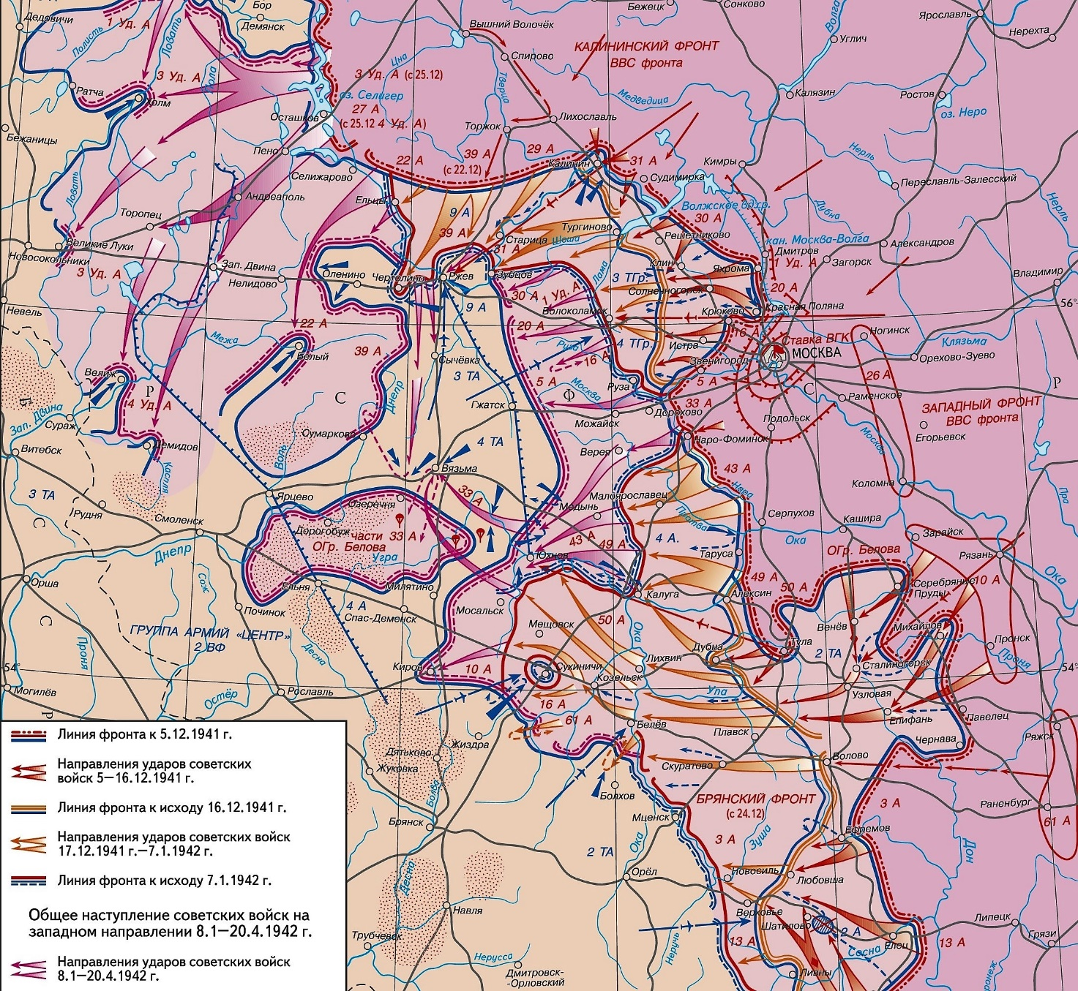

Замысел советского командования заключался в одновременном разгроме наиболее опасных ударных группировок германских войск группы армий «Центр», угрожавших Москве с севера и юга. Выполнению этой главной задачи способствовало наступление советских войск на других стратегических направлениях – тихвинском и ростовском. В интересах контрнаступления под Москвой были проведены 2 воздушные операции по разгрому авиационных группировок противника, в результате которых советская авиация завоевала оперативное господство в воздухе.
Уже в ходе развернувшегося контрнаступления Ставка ВГК определила его дальнейшую цель: нанести поражение всей группе армий «Центр». К операции привлекались войска Калининского, Западного и правого крыла Юго-Западного фронтов, а также авиация Московской зоны обороны, 2 резервные авиационные группы ВГК и дальнебомбардировочная авиация. Так как советские войска понесли большие потери в оборонительной операции, Ставка ВГК в конце ноября – начале декабря передала из резерва 10-ю, 1-ю ударную и 20-ю армии на усиление Западного фронта. Кроме того, фронт получил 9 стрелковых и 2 кавалерийских дивизии, 8 стрелковых и 6 танковых бригад и другие. Несмотря на это, сов. войска уступали германским в живой силе в 1,5 раза, в артиллерии – в 1,8, в танках – в 1,5 раза и только в самолётах превосходили в 1,6 раза. Однако, Ставка ВГК, учитывая измотанность германских войск, отсутствие у них подготовленной обороны и оперативных резервов, их неготовность к ведению боевых действий в зимних условиях, приняло решение о проведении наступательной операции.
Контрнаступление началось 5 декабря 1941 года. В результате фланговые ударные группировки германских войск на ближних подступах к Москве с севера и юга были отброшены к 7 января 1942 года от столицы на 100 – 250 км.
В ходе дальнейшего наступления советских войск на втором этапе контрнаступления (7 января – 20 апреля 1942 года) в Ржевско-Вяземской операции немецкие войска были отброшены от Москвы ещё на 80–250 км. Советские войска полностью освободили Московскую и Тульскую области, часть Калининской (Тверской) и Смоленской областей.
(Ржевско-Вяземский выступ, являвшийся удобным плацдармом для наступления германских войск на Москву, был ликвидирован советскими войсками в марте 1943 года.)
В битве за Москву Германия потерпела первое крупное поражение, что стало началом перелома в Великой Отечественной войне, был надломлен моральный дух германских войск, участвовавших в битве за Москву, усилилось сопротивление населения оккупированных территорий. Итог битвы за Москву заставил правительства Японии и Турции воздержаться от вступления в войну на стороне Германии.

Евгений Николаевич Тихонов.

